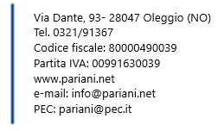


FONDAZIONE CASA DI RIPOSO DOTT. GIUSEPPE PARIANI ETS

IMPEGNATIVA PER RICOVERO

Il/la sottoscritto/a
residente nel Comune di
in Via
Tel. Cell.
Email
relazione di parentela

CHIEDE

l’ammissione del /della Sig __

Codice Fiscale
nato /a il a
stato civile
residente nel Comune di
in Via
che è non è in grado di provvedere personalmente alle proprie necessità (come da documenti allegati)

SI IMPEGNA

- A corrispondere, entro il 5 di ogni mese, la retta stabilita dal Consiglio di Amministrazione.
- Ad accettare le disposizioni che regolano la vita presso la Fondazione “Casa di Riposo Dott. Giuseppe Pariani”.
- A confermare/disdettare, entro 6 mesi, la presente impegnativa di ricovero, con compilazione di nuovo modulo.

Oleggio, lì

L’OSPITE IL RICHIEDENTE

Per accettazione L’OSPITE IL RICHIEDENTE

